**Мимо дома на Восток**

**Волынскому Степану**

**Арсентьевичу посвящается…** 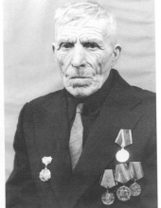

В нашей семье тема войны - особая тема. Мы очень часто с благодарностью вспоминаем тех, кому обязаны мирным небом над головой. С раннего детства я, Волынский Антон, ученик 6 класса, узнал историю своего прадеда - защитника Отечества, которую и хочу рассказать.

Волынский Степан Арсентьевич родился 09 января 1905 году в деревне Прутовая Енисейского района. Война застала его в возрасте 36 лет в июне 1941 года, когда он был семейным человеком с двумя малыми детьми. Сразу после объявления войны Степан Арсентьевич был призван из города Енисейска в ряды Советской Армии, а 30 июня 1941 года последним эшелоном с сибиряками из Красноярска был отправлен на фронт.

Воспоминания о боевых подвигах, о послевоенной жизни Степана Арсентьевича свято передавались в нашей семье из поколения в поколение. Поэтому к 70-летию Победы над фашизмом было решено размесить имеющуюся и собранную по крупицам информацию в Интернет-сети на официальном сайте движения «Бессмертный полк», чтобы в век современных технологий история жизни нашего дедушки и прадеда была жива, чтобы помнили следующие поколения своего героя - освободителя. Вот такая у меня семья!

Сам прадедушка при жизни не любил вспоминать о войне, и, как говорит моя мама, только в канун дня Победы, он одевал свой костюм с боевыми орденами и медалями, направлялся в сельский клуб, где рассказывал детям и односельчанам об ужасах той страшной войны. Так же ежегодно в начале мая его приглашали в городские школы на встречи с учениками. Очень жаль, что в те времена не было диктофонов, чтобы записать историю, услышанную из уст самого прадедушки. Когда семья поняла, что историю деда и прадеда нужно записывать, он и сам уже многое забыл или не хотел вспоминать.

Но вот что нам, Волынским, удалось сохранить и оформить.

Боевой путь Волынского Степана Арсентьевича начался под Смоленском в 119-ой стрелковой дивизии (позднее переименованной в 17-ю гвардейскую дивизию). Крепкие, сильные духом сибиряки освобождали от фашистов город за городом. Так, например, за освобождение города Рудня Смоленской области Указом Президиума Верховного Совета СССР от 23 сентября 1943 года дивизия была награждена Орденом Красного Знамени, а в июне 1944 года за ликвидацию Витебской группировки противника всему личному составу была объявлена благодарность и дивизия была награждена Орденом Суворова II степени.

Но война есть война. Большие потери были и в дивизии, где воевал прадед. Не хватало еды и одежды. Были даже рады куску мяса от пропавшей лошади. Этот страшный случай дед не любил вспоминать. Говорил коротко: чтобы воевать, нужны были силы. Чтобы эти силы были, нужно было питаться. Чем? Об этом тогда особо не заботились. Погибали друзья и товарищи. Чудом оставшись в живых после очередного боя, раненый прадедушка сутки пролежал засыпанный землей. По счастливой случайности был найден санитаром и доставлен в госпиталь. После тяжелой операции он снова вернулся в строй.

Когда сегодня я читаю главу «Смерть и воин» А.Т. Твардовского, я вижу своего деда, который чудом остался жив. Это о нем писал поэт. Это с ним разговаривала смерть и звала его с собой.

Всю войну Волынский Степан Арсентьевич воевал в звании рядового минометчика, стрелка противотанкового оружия. Только в течение октября 1944 года дивизия прошла до 70 километров, освободила 270 населенных пунктов и вышла к Восточной Пруссии, где был важный опорный пункт обороны противника. За мужество и отвагу в сражениях за Родину Степан Арсентьевич был награжден многими медалями, в том числе Орденом Красной Звезды за взятие в плен 20 немцев.

В апреле 1945 года дивизия вышла к берегу Балтийского моря, а долгожданную Победу встретили в Кенигсберге (ныне Калининграде). 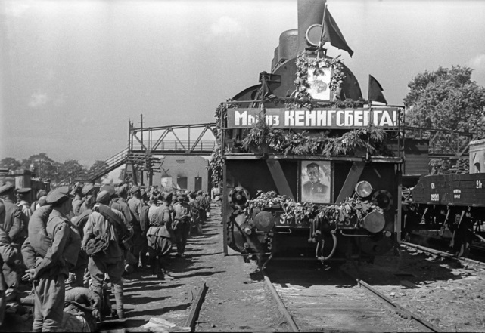

Но на этом война для прадедушки не закончилась. Поезд, в котором солдаты дивизии возвращались домой, прошел мимо города Красноярска. И только потом бойцам было объявлено, что они направляются на Дальний Восток на войну с японцами. Приказ есть приказ и обсуждать его было не принято.

Домой прадедушка вернулся только в ноябре 1945 года.

Его руки соскучились по мирному труду. Душа – по любви к своей жене и детям. Добрый, спокойный, уравновешанный, он был хорошим отцом своих пятерых детей! Прививал им любовь к труду и Родной земле. Сам был неутомимым тружеником: в деревне работал кузнецом, а молва об его искусной работе шла далеко за пределы Енисейского района.

Дома занимался домашним хозяйством, очень любил ходить в лес. А в свободное время мастерил из дерева конные телеги, сани, грабли, детские санки и многое другое – и все это без единого гвоздя! Об его мастерстве ходили слухи, и люди со всех ближних деревень делали заказы на нужные им вещи.

Мой прадедушка – гордость всей нашей семьи. Ведь именно благодаря таким людям, как он, сильными духом и привычными к тяжелой крестьянской работе, способными не отчаиваться в самых непредвиденных ситуациях, патриотами, ни на минуту не сомневающимися в том, что их долг-защита Родины, Советский народ смог одержать Победу в этой безумной войне. А нам, потомкам, необходимо чтить память своих родных и близких, которые как могли, приближали Победу.

А мы своей семьей, как обычно, возвращаясь 9-го Мая домой после Парада Победы, обязательно положим живые гвоздики на могилу нашего Степана Арсентьевича в селе Верхнепашино.

Цветы положим на могилу, но точно знаем, что Он с нами. Мы - его продолжение. Хочется верить, что достойное!